新材料产业园重点企业信息公开

江苏省激素研究所股份有限公司企业于2019年制定了环境监测方案并于环保部门备案，企业相关环保信息已经接入园区环境智慧管理平台。现对该企业2019年12月排污信息进行公开。

一、企业信息

|  |  |  |
| --- | --- | --- |
| 企业名称 | | 江苏省激素研究所股份有限公司 |
| 地址 | | 江苏省金坛经济开发区环园北路95号 |
| 法人代表 | | 孔繁蕾 |
| 环保负责人 | | 夏建中 |
| 联系方式 | | 13961113068 |
| 行业类别 | | 化学原料和化学制品制造业 |
| 统一信用代码 | | 913204007437046316 |
| 地理位置 | 经度 | 119.59624528884888 |
| 纬度 | 31.80064951329303 |

（上述个人信息由于工作需要经本人同意对外公布。）二、废水排污信息

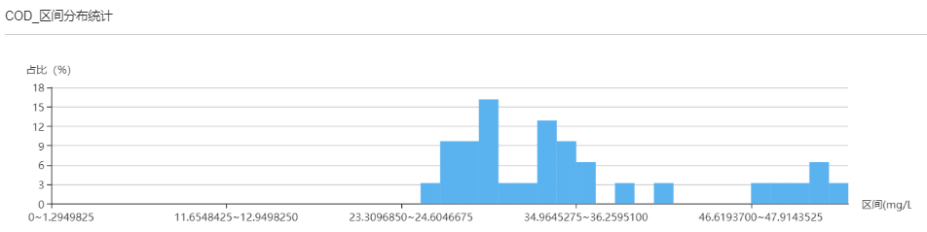

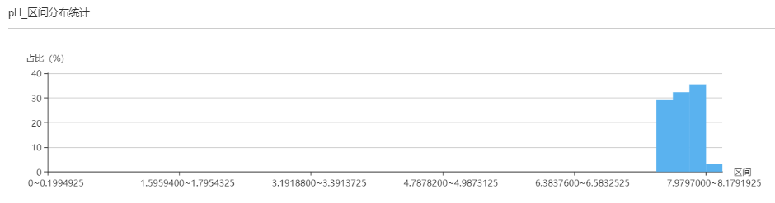 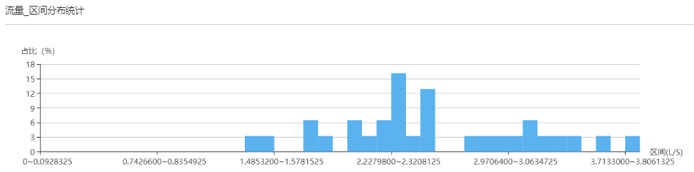

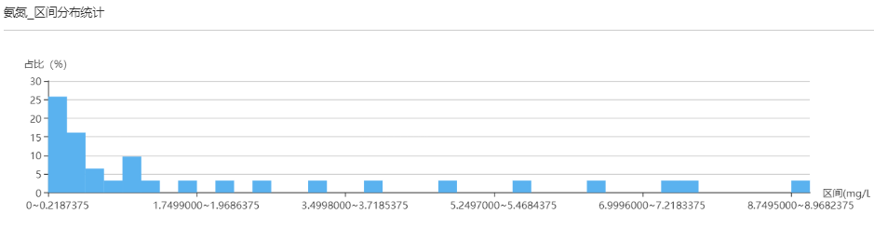

三、废气排污

